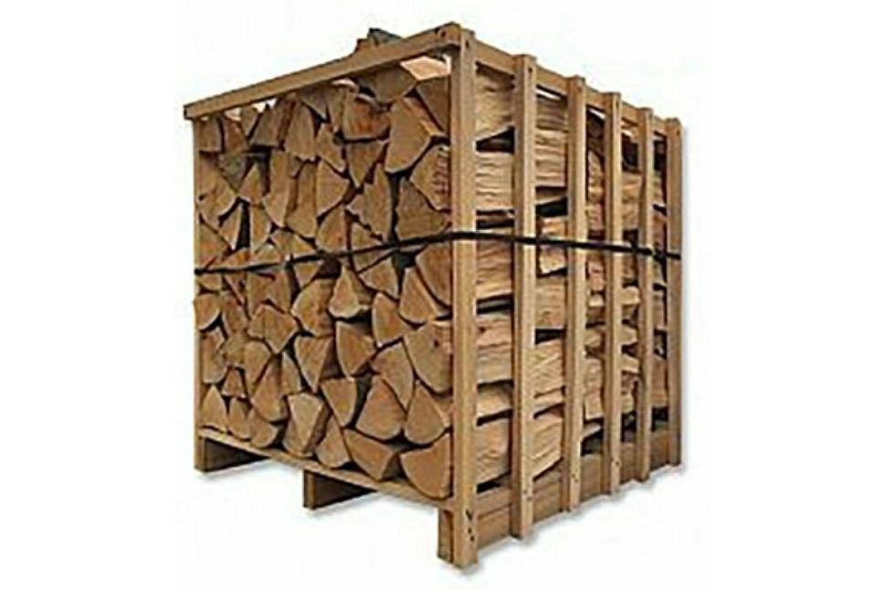
REPUBLIKA HRVATSKA
OSJEČKO-BARANJSKA ŽUPANIJA
OPĆINA POPOVAC
KLASA:550-01/18-01/5
URBROJ: 2100/08-03/18-02
Popovac, 30. srpnja 2018.

O B A V I J E S T
Obavještavaju se korisnici Centra za socijalnu skrb koji primaju zajamčenu minimalnu naknadu da mogu predati zahtjev za priznavanje prava na troškove ogrijeva.
Od 01.08. do 01.10.2018. godine
u Općini Popovac svakim radnim danom od 10,00 do 13,00 sati.

Potrebni dokumenti:
- Rješenje Centra za socijalnu skrb sa kojim se priznaje zajamčena minimalna naknada;

Općina Popovac

